Чудеса Хабаровского края

Все ли жители Хабаровского края знают о том, что наш регион имеет свои чудеса. А что входит в этот список? А между тем, посмотреть на них приезжают туристы со всей страны.

1 чудо- Горный хребет Дуссэ-Алинь — это «затерянный мир» посреди Хабаровского края. Дуссе-Алинь — единственное из чудес края, находящееся под охраной в государственном заповеднике «Буреинский». Так же, как в романе Конан Дойля, это район представляет собой труднодоступное горное плато, на котором скрыта от человеческих глаз горная страна: чистейшие озера, красивейшие водопады, уникальные животные. Горы имеют острые гребни и отвесные скалистые склоны. Здесь, на одном из самых высоких хребтов Приамурья, образовались редкой красоты горные озера. Жемчужиной Дуссе-Алиня является озеро Медвежье, расположенное на высоте 1600м. С трех сторон оно огорожено отвесными скалами высотой до 300 м! Озеро как бы залегло в «берлогу» среди этих скал, поэтому его назвали «Медвежьим». Не менее красиво и озеро «Горное». Наиболее крупное из горных озер хребта – Корбохон, находится в верховьях одноименного ручья, притока Левой Буреи. Всевозможные легенды о нем до сих пор бытуют у местных жителей. Озеро кажется черной бездонной дырой. Более девяти месяцев в году оно покрыто льдом. Черный цвет воды предполагает большую глубину, однако замеры показали, что она не превышает 14м. Корбохон — один из самых глубоких горных водоемов бассейна Амура. Так называемый «ленок пучеглазый» водится только там, в озере ледникового происхождения Карбахон. Как и книжный «затерянный мир», Дуссэ-Алинь покоряется только самым отважным.

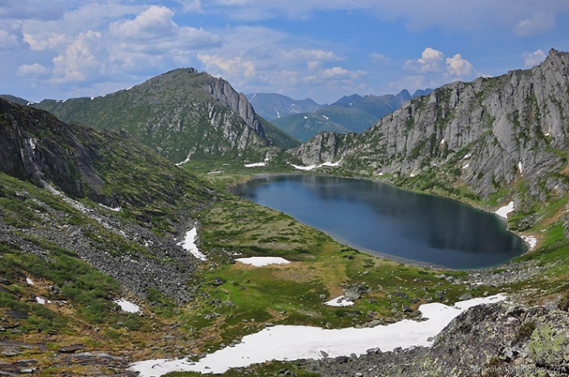 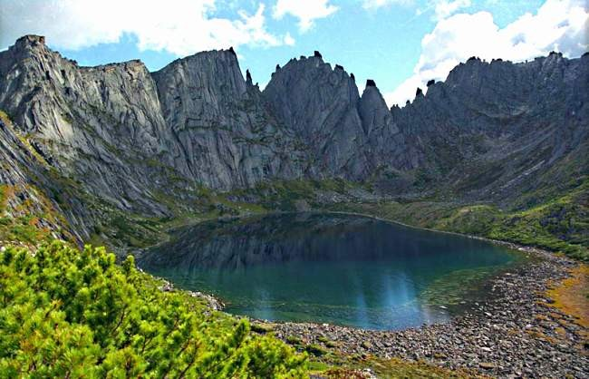

2 чудо – Амурский тигр. Это самый крупный хищник семейства кошачьих. Масса крупного амурского тигра достигает 300-350 килограммов при длине тела от кончика носа до корня хвоста 2,5-3 метра. Сила тигра такая, что лося и изюбра давит без труда, а тушу массой 1 центнер легко переносит в зубах, а препятствие высотой в рост человека с такой ношей перепрыгивает без труда. Для амурских тигров особенно благоприятны кедрово-широколиственные леса в долинах и на горных склонах по среднему течению рек, стекающих к морю, где расчлененный рельеф и встречаются скальные массивы.

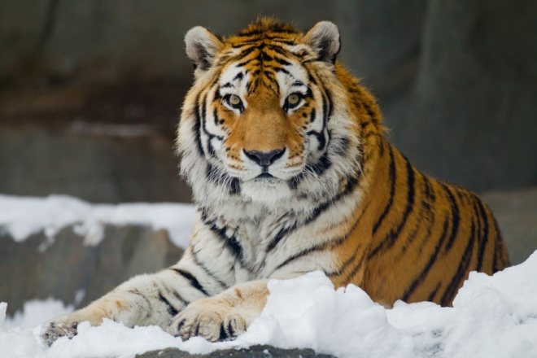

3 чудо – Лотос Комарова. Этот уникальный цветок растет на нескольких озерах юга Хабаровского края и цветет всего несколько дней. Чтобы увидеть цветение лотоса, туристы забираются в глухомань и идут по колено в воде. Даже если по дороге они простынут- не беда: тот, кто видел цветение лотоса, будет счастлив и удачлив целый год.

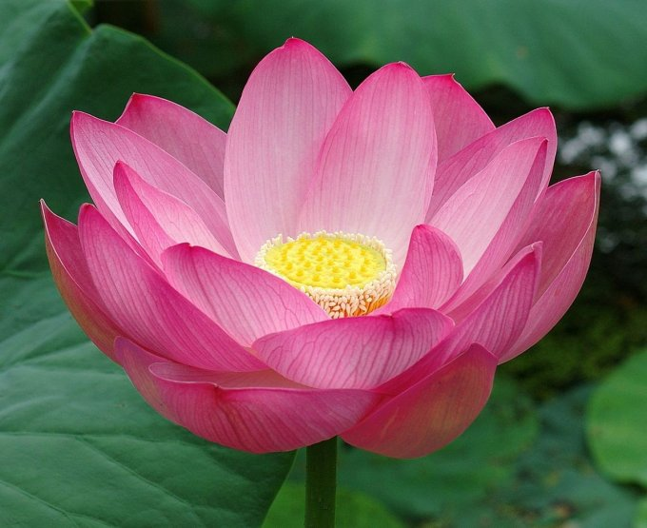

4 чудо - Шантарские острова Расположены в Тугуро-Чумиканском районе в юго-восточной части Охотского моря.  Это заказник федерального значения, привлекающий туристов уникальностью ландшафтов, заросшими хвойным лесом скалами. С гор стекает много речек и ручьев, образуя около сотни водопадов на горных речках высотой от 10 до 100 метров. Только на 1,5-2 месяца очищаются их прибрежные воды ото льда. Ещё в июле здесь плавают огромные айсберги, а уже в октябре выпадает снег, хотя находятся они на широте Москвы. Частые туманы на островах чередуются с редкими, но сильными штормами. На островах бесчисленное разнообразие мысов, скал, кекуров, напоминающих силуэты птиц, животных, людей. Неповторимы реки и озера. Самое крупное из которых – озеро Большое с впадающей в него рекой Оленьей. Когда-то на Шантарах жили люди, сейчас же кроме работников метеостанции на островах никого нет. Зато в реках и озёрах обилие рыбы, по берегам бродят медведи, стоит гвалт от птичьих базаров, а в море плавают киты, касатки и огромное количество тюленей. Шантарские острова являются не только жемчужиной Охотоморья, но и невероятно интересны для туристов и путешественников со всего мира.

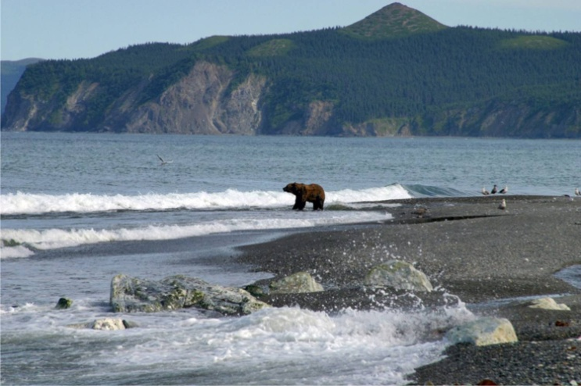 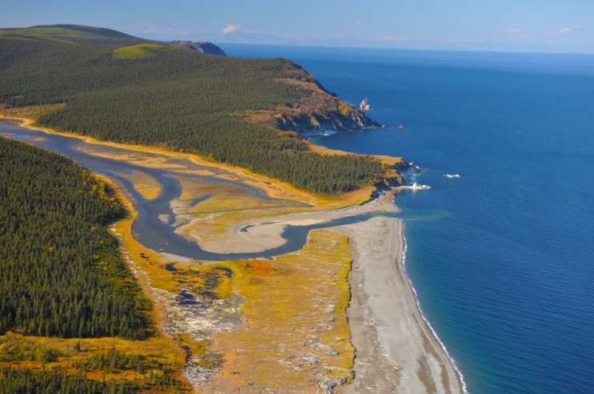

5 чудо - Петроглифы — памятники древнего наскального искусства. Петроглифы Сикачи-Аляна расположены на больших базальтовых валунах вдоль правого берега р. Амур, у сел Сикачи-Алян и Малышево (Хабаровский район) в 70 км от Хабаровска. Они представляют из себя изображения масок, зверей, птиц, змей, лодок, лунок — ямок и концентрических кругов. Всего найдено около 300 рисунков, в настоящее время сохранилось не более 160. Предполагают, что люди начали их создавать на берегах Амура более 3000 лет назад. То есть амурские петроглифы — это ровесники египетских пирамид. На одном из валунов найдено изображение лошади. Археологи говорят, что лошади водились около Амура только в ледниковый период. Это самый древний петроглиф.

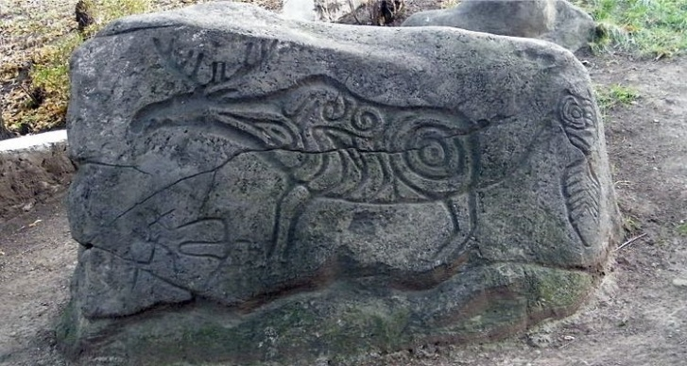

6 чудо – Озеро Амут Это уникальное горное озеро в Солнечном районе. Уникальность его прежде всего в том, что оно как бы «появилось ниоткуда»: озеро неожиданно заметили и описали во время экспедиции, возможно, что оно образовалось совсем недавно, а может — миллионы лет назад (как озеро возникло, ученые не выяснили). Это экологически чистое место, которое поразит приезжих восхитительным горным воздухом, холодными водами озера, что по прозрачности вполне могут сравниться со знаменитыми водами Байкала. Здесь растут ели, насчитывающие по возрасту более века. А зимою на этой территории выпадает большое количество снега, покрывающего здешние земли начиная с октября и сходящего только к середине июня. Дно озера пока не изучено, и там может оказаться все что угодно.

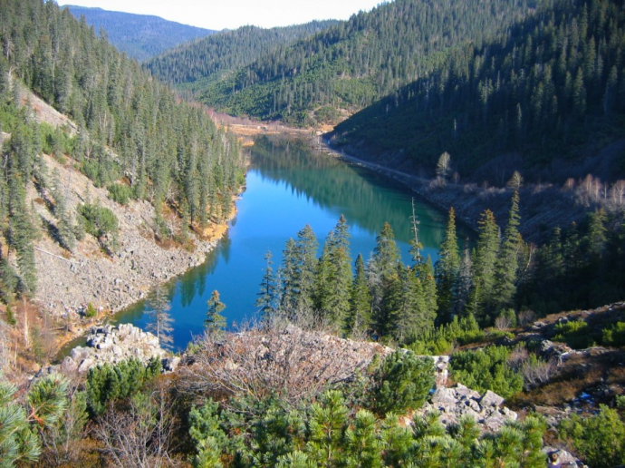

7 чудо - Мост через Амур Его конструкция получила золотую медаль Парижской выставки одновременно с конструкцией Эйфелевой башни. Его построили в рекордно-короткие сроки, всего за 4 года. Во время его строительства клепальщики получали по рублю золотом (бешеные деньги в то время) за каждую клепку. Его взрывали во время гражданской войны (два восстановленных пролета потом отличались от остальных). Его сбросили с опор, чтобы построить заново, и одна из его старых полукруглых ферм теперь- самый крупный в мире экспонат музея. Его и называли всегда так — Амурское чудо. Мост через реку Амур под Хабаровском является и по настоящее время не только крупнейшим на Транссибе, но и самым большим мостовым переходом в нашей стране. Поистине «Амурским чудом» называют это грандиозное и величественное сооружение, длина которого составляет 2,6 км, пролеты моста — длиной по 127 м. Амурский мост («Царский мост») соединил не только два противоположные берега Амура, но это и «венец Транссиба, последняя точка в истории строительства Великого Сибирского пути». «Амурское чудо XX века» — так назвали железнодорожный мост, построенный около г. Хабаровска в 1916 г. его современники. Тогда он был самым крупным мостом в Старом Свете, с длиной 2600 м.

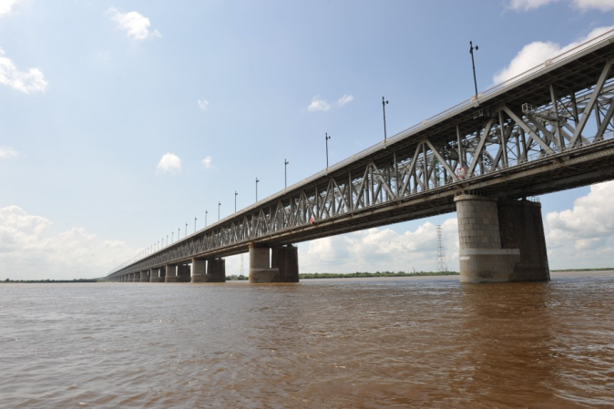

8 чудо - Маяк в Советской Гавани

Маяк был установлен по Указу государя-императора - после того, как в Императорской Гавани потерпел крушение корабль, заблудившийся в тумане и налетевший на скалы. Маяк был сделан по последнему слову техники конца 19 века: хрустальные линзы заказали в Париже (луч света, проходящего через хрусталь, был равен свету 15000 свечей), а рядом с маяком поставили колокол, чтобы в туманную погоду предупреждать капитанов о близости скал не только светом, но и звуком.

 Сейчас есть и более совершенные навигационные системы, но маяк в Советской Гавани все равно постоянно находится в рабочем состоянии, у него даже хрустальные линзы все те же - из Парижа. Едва ли где-то в мире сохранился в таком отличном состоянии маяк 19 века. Разве это не чудо?

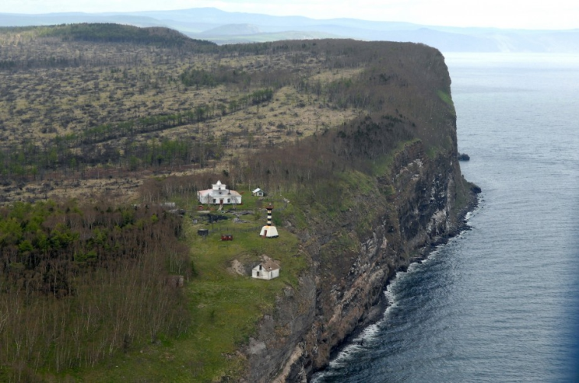

9 чудо - Большехехцирский заповедник

Хехцыр - Легенда гласит, что Хехцир образовался из-за падения на землю звезды. После столкновения с поверхностью планеты гигантского метеорита земная кора вздыбилась- так и образовались эти горы.

 Еще одна легенда гласит, что Хехцир получил свое имя от нанайского охотника Хехчира, который промышлял в этих местах. Хехчир был великим охотником, и именно ему принадлежали право ловить зверей в этих горах, богатых и кабанами, и медведями.

 Сейчас Хехцир- один из уникальнейших уголков сохранившейся природы: разнообразие видов здесь намного превосходит средние показатели по Дальнему Востоку, причем среди растений и животных много тропических.

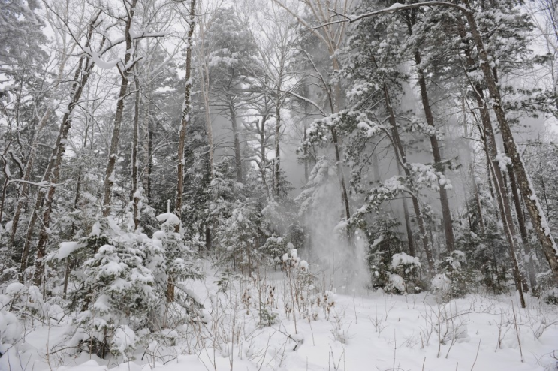

10- Амурские столбы

Эти уникальные сооружения расположены на вершине горы, где уже лежит снег. Добираться до них съемочной группе пришлось на вертолете. Точно не известно: то ли это природа сотворила такое чудо, то ли древние амурские люди. Нанайцы считали, что это окаменевшая семья великого шамана. О том, как именно она окаменела, рассказывает множество легенд.

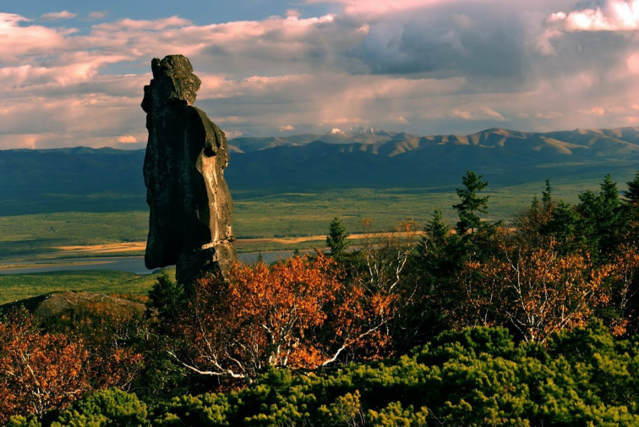

11- Гора Ко (Ведьмина гора)

Древние люди считали, что на этой горе живут злые духи, и обходили ее стороной. Прошли тысячи лет, но гору все так же обходят стороной. И правильно делают: на ее склонах регулярно гибнут смельчаки, все-таки рискнувшие ее покорить. Высота горы- 2003 м, склоны усеяны каменными “шипами”, погода меняется в течение нескольких секунд, чаще всего висит густой туман, ориентироваться на местности очень сложно. Заблудиться и “попасть к злым духам”- пара пустяков. Тем не менее ученые считают гору Ко “жемчужиной Сихоте-Алиня”. А уфологи уверены, что гора Ко- это стартовая площадки инопланетных кораблей, которые замаскировали свой космодром среди каменистых вершин и кедрового стланника. Опровергнуть это или, наоборот, найти доказательства пребывания на Ведьминой горе Чужих - пока никому не удалось.

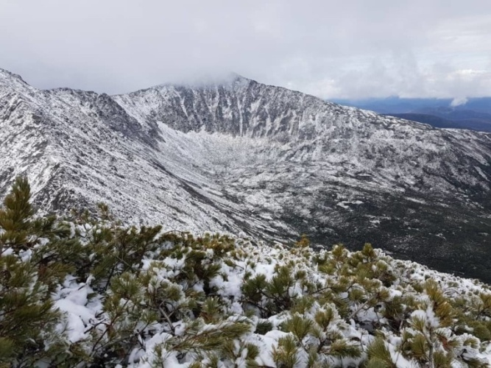

12- Анненские воды

**Анненские Воды закрепили за собой репутацию дальневосточной здравницы.** Аннинские минерально-термальные воды являются гидрогеологическим памятником природы федерального значения. Расположены Аннинские воды в Ульчском районе в долине ручья Амурчик, в 6,5 км от села Сусанино. До революции это был один из самых популярых курортов Российской империи: приличная публика добиралась по Амуру на пароходе до озера, вокруг которого была “зона выздоровления”. Тогда лечились собственно анненской водой, хотя давно известны были уникальные свойства анненской грязи.

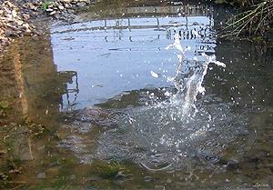

13- Вяземские теплые ключи

В чем секрет этой воды- так и не выяснено: ученые не нашли в ней ничего особенно полезного, рыба, которая водится в этом озерце, горькая и невкусная, но жители окрестных сел рассказывают про чудеса исцеления от всевозможных хворей благодаря этим ключам. Сами они предпочитают использовать теплые ключи как джакузи и советуют приезжать купаться зимой, когда эффект исцеления особенно силен.

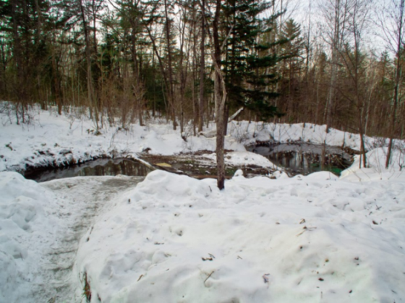

14- Остров Токи (остров морских котиков)

Мало кто видел уникальных морских котиков, которые живут на острове неподалеку от станции. Впрочем, местные жители называют котиков “собаками”: если подкраться к ластоногому зверю так, что тому некуда будет деваться, котик вполне может наброситься на человека и покусать. Может, благодаря такой смелости морские котики на Токи до сих пор сохранились- к радости и гордости их защитников.

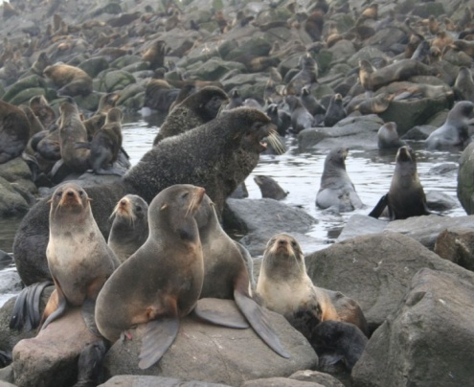

15- Ледяная пещера Кодзяма

Спуститься в пещеру Кодзяма- все равно что, подобно Данте, совершить  экскурсию в загробный мир. Естественно, что такая экскурсия совершается не торопясь, обстоятельно, с совершением множества обязательных ритуалов. Экскурсоводы из числа местных жителей по сложившейся традиции ведут любителей экстрима сначала к одной священной скале, потом к другой: если по дороге их не посетить, возвращение из-под земли не гарантируется. Когда же съемочная группа наконец попадает в саму пещеру... Впрочем, рассказывать дальше бесполезно- надо побывать самим... если, конечно, у Вас хватит смелости.

